COMUNICATO STAMPA
AlUla svela Manara, una destinazione iconica dedicata all’astronomia, alla scoperta e all’astroturismo
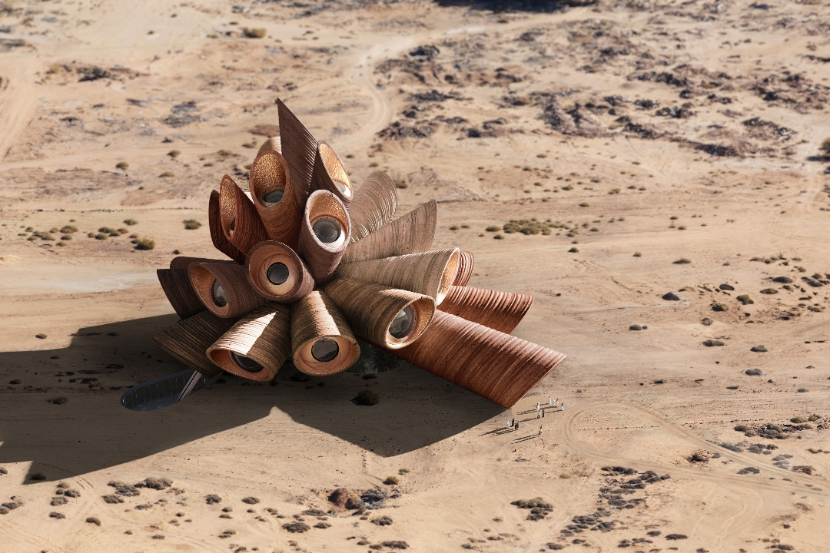
- Firmato da Heatherwick Studio, Manara mette in dialogo il patrimonio celeste di AlUla con il futuro dell’astronomia, della ricerca scientifica e della scoperta
- Situato all’interno del terzo Dark Sky Park più grande al mondo, il progetto unirà strutture di ricerca all’avanguardia e spazi immersivi per i visitatori
- L’iniziativa sostiene gli obiettivi di Saudi Vision 2030 nei settori del turismo, dell’innovazione, della ricerca scientifica e dello sviluppo sostenibile della destinazione

AlUla, Arabia Saudita, 19 giugno 2026 – Sotto alcuni dei cieli più limpidi e bui del pianeta, AlUla ha svelato il progetto di AlUla Manara, destinazione emblematica, dedicata all’astronomia, alla scoperta scientifica e all’astroturismo, destinata a ridefinire il modo in cui i visitatori si avvicinano al cosmo.
Progettato da Heatherwick Studio e situato all’interno del terzo Dark Sky Park più grande al mondo, Manara collegherà il profondo legame di AlUla con il cielo alle prospettive future della ricerca astronomica, dando vita a una destinazione internazionale dedicata alla conoscenza, all’ispirazione e all’esplorazione.
Il design del progetto è stato recentemente approvato dal Board of Directors della Royal Commission for AlUla (RCU) nell’ambito delle più ampie ambizioni del Regno di rafforzare il proprio posizionamento nei campi dell’astronomia, della ricerca scientifica, dell’innovazione e dello sviluppo sostenibile della destinazione, in linea con Saudi Vision 2030.
Tra i più rilevanti sviluppi turistici e scientifici annunciati ad AlUla, Manara contribuirà a sostenere l’ambizione dell’Arabia Saudita di affermarsi come punto di riferimento globale per l’astronomia e le scienze spaziali, creando al contempo una destinazione di livello mondiale per l’esplorazione, l’apprendimento e l’ispirazione.
Radicato nella storica relazione di AlUla con le stelle e nelle tradizioni della navigazione celeste, il progetto contribuirà a preservare e valorizzare questo patrimonio immateriale attraverso una prospettiva scientifica contemporanea. Il concept unisce infatti astronomia, ricerca, formazione e fruizione pubblica, creando nuove opportunità di apprendimento, innovazione e scoperta culturale.
L’annuncio rafforza inoltre la posizione dell’Arabia Saudita come hub globale emergente per l’astronomia e le scienze spaziali, creando al contempo una nuova motivazione di viaggio per il pubblico internazionale.
Più che un osservatorio tradizionale, AlUla Manara è stato concepito come un luogo in cui visitatori, studiosi e appassionati di astronomia potranno entrare in contatto diretto con le meraviglie dell’universo attraverso installazioni immersive, scoperta scientifica e apprendimento pratico.
La struttura principale destinata al pubblico ospiterà mostre immersive, gallerie, un planetario, un ristorante e una terrazza panoramica per l’osservazione del cielo, offrendo un percorso che mette in relazione il patrimonio astronomico di AlUla con il futuro dell’esplorazione spaziale. Accanto alle esperienze interattive, il complesso sarà anche sede di ricerca scientifica attiva, offrendo un’opportunità rara di assistere da vicino ai processi della scoperta.
Situato tra la Gharameel Nature Reserve e la Harrat Uwayrid Reserve, il sito di Manara sorgerà sotto alcuni dei cieli più limpidi della Terra e rappresenterà una porta d’accesso al primo Dark Sky Park della regione, il terzo più esteso al mondo.
Il progetto si inserisce nella crescente reputazione di AlUla come destinazione di riferimento per l’astroturismo, sostenuta dalle certificazioni Dark Sky Park, dalla Astrotourism Policy, dalle iniziative astronomiche rivolte alla comunità locale e dal più ampio programma AlUla Manara. Nel loro insieme, queste azioni stanno consolidando il posizionamento di AlUla tra le principali destinazioni mondiali per l’osservazione del cielo notturno.
A firmare il progetto è Heatherwick Studio, studio di architettura e design noto a livello internazionale per opere iconiche come Little Island a New York, Azabudai Hills a Tokyo e Coal Drops Yard a Londra. La forma di AlUla Manara trae ispirazione dalle geometrie spiraliformi che ricorrono nell’universo – galassie, anelli planetari, aggregazioni di stelle e gas – e in elementi naturali terrestri come piante, fossili e conchiglie.
La collaborazione con Heatherwick Studio riflette il desiderio di AlUla di creare esperienze culturali e turistiche di livello mondiale; AlUla Manara, infatti, coniuga un design architettonico di grande impatto con la ricerca scientifica, per dare vita a un nuovo punto di riferimento per la destinazione.
Il rivestimento in pietra materica, ispirato ai paesaggi di arenaria di AlUla, stabilisce un dialogo visivo tra il deserto e il cielo, mettendo in relazione il contesto desertico circostante con il cosmo.
Stuart Wood, Executive Partner e Group Leader di Heatherwick Studio, ha dichiarato:
“Gli osservatori spaziali sono spesso luoghi remoti, tecnici, distanti dal grande pubblico. Qui abbiamo visto l’opportunità di superare questa distanza e creare un luogo in cui i visitatori possano entrare nella meraviglia del cosmo, in un ambiente insieme immersivo e ispirante, accanto ad alcune delle più avanzate espressioni della scienza contemporanea.
Il nostro progetto si ispira alle geometrie spiraliformi che modellano sia il sistema solare sopra di noi sia il mondo naturale che ci circonda. Tre volumi interconnessi, simili a telescopi, si slanciano verso il cielo pur restando radicati nel paesaggio desertico, incarnando un dialogo tra la Terra e l’universo.
L’AlUla Manara Visitor Centre metterà l’apprendimento esperienziale al centro di una scienza di livello internazionale, accendendo la curiosità e ispirando generazioni di osservatori del cielo e futuri scienziati.”
Il progetto rientra nella più ampia strategia di AlUla volta a sviluppare esperienze di visita di livello mondiale che intreccino patrimonio, cultura, natura, scienza e innovazione. Accanto a Hegra, Maraya e alla crescente rete di aree protette e riserve naturali, Manara rappresenta un nuovo capitolo nell’evoluzione di AlUla come centro globale per l’esplorazione e la scoperta.
Phillip Jones, Chief Tourism Officer di Royal Commission for AlUla, ha commentato:
“Per millenni, i cieli notturni di AlUla hanno guidato comunità e mercanti, ispirato racconti e contribuito a plasmare la storia della regione e non solo.
Con AlUla Manara, i visitatori potranno entrare in contatto con questo straordinario lascito vivendo allo stesso tempo il futuro della scoperta astronomica. Unendo architettura di livello internazionale, ricerca scientifica e spazi immersivi per il pubblico, stiamo creando una destinazione unica al mondo.
Così come Maraya è diventata un’icona riconosciuta a livello internazionale per architettura e cultura, Manara ha il potenziale per affermarsi come simbolo del futuro di AlUla quale destinazione dedicata all’esplorazione, alla conoscenza e all’ispirazione.
Questo investimento amplia l’ecosistema turistico di AlUla oltre il patrimonio, la cultura e l’archeologia, rafforzandone al contempo l’attrattiva per viaggiatori esigenti, appassionati di astronomia e ricercatori.”
AlUla Manara è stato pensato per convivere in armonia con l’ambiente circostante. Le forme tubolari incorporano sistemi di schermatura che gestiscono la luce solare durante il giorno e proteggono la visibilità del cielo nelle ore notturne. Le finestre apribili si adattano alle condizioni climatiche, migliorando l’efficienza energetica e preservando la vista sul paesaggio.
Naif AlMalik, Vice President of Wildlife & Natural Heritage di Royal Commission for AlUla, ha aggiunto:
“Sostenibilità e sviluppo guidato dalla conservazione sono al centro della visione di AlUla e si riflettono pienamente nel design e nell’ambizione di AlUla Manara.
I nostri cieli notturni sono tra le risorse naturali più straordinarie di AlUla e un patrimonio che stiamo proteggendo attivamente. Con AlUla Manara stiamo creando una piattaforma dedicata alla ricerca scientifica, alla formazione e all’innovazione, assicurando al tempo stesso che questo patrimonio celeste resti tutelato per le generazioni future.
Questa struttura ispirerà future generazioni di scienziati, ricercatori ed esploratori, contribuendo al contempo al crescente ruolo dell’Arabia Saudita nell’astronomia e nelle scienze spaziali.”
I cieli notturni di AlUla rientrano nel 5% migliore al mondo per oscurità naturale e qualità dell’osservazione astronomica. Il sito di AlUla Manara, unitamente a Gharameel Nature Reserve, Sharaan National Park e Wadi Nakhlah Nature Reserve, ha ottenuto la certificazione Dark Sky Park da parte di DarkSky International.
Per proteggere questa risorsa, RCU ha introdotto la Astrotourism Policy, che definisce criteri di illuminazione, requisiti di zonizzazione e standard di gestione dei visitatori, con l’obiettivo di preservare nel lungo periodo l’eccezionale qualità del cielo notturno di AlUla.
Grazie a tecnologie di osservazione avanzate, strutture di ricerca, mostre interattive e spazi immersivi per il pubblico, AlUla Manara diventerà una piattaforma per la ricerca scientifica, l’innovazione e lo scambio di conoscenze a livello internazionale, aprendo nuove prospettive di coinvolgimento del pubblico nei settori dell’astronomia e delle scienze spaziali.
As a destination where heritage, science, architecture, conservation and tourism converge, AlUla Manara reinforces AlUla's position as one of the world's most distinctive destinations for discovery, exploration and lifelong learning.
Visit experiencealula.com to learn more.
Come luogo in cui convergono patrimonio, scienza, architettura, conservazione e turismo, AlUla Manara rafforza il posizionamento di AlUla tra le destinazioni più distintive al mondo dedicate alla scoperta, all’esplorazione e all’apprendimento.
Per maggiori informazioni: experiencealula.com
– FINE –
Galleria multimediale:
Le immagini e video in alta risoluzione sono disponibili al seguente link.
Su AlUla:
Situata a 1.100 km da Riyadh, nel nord-ovest dell’Arabia Saudita, AlUla è un luogo di straordinario patrimonio naturale e umano. La vasta area, che copre 22.561 km², comprende una rigogliosa valle-oasi, imponenti montagne di arenaria e antichi siti culturali risalenti a migliaia di anni fa, quando regnavano i regni lihyanita e nabateo.
Il sito più noto e riconosciuto di AlUla è Hegra, il primo sito saudita Patrimonio Mondiale UNESCO. Antica città di 52 ettari, Hegra era il principale centro meridionale del Regno nabateo ed è composta da oltre 140 tombe ben conservate, molte con elaborate facciate scolpite nella roccia arenaria che circonda l’insediamento urbano fortificato.
Le ricerche attuali suggeriscono inoltre che Hegra rappresentasse l’avamposto più meridionale dell’Impero Romano dopo la conquista dei Nabatei nel 106 d.C.
Oltre a Hegra, AlUla ospita anche l’antica Dadan, capitale dei regni di Dadan e Lihyan e considerata una delle città più sviluppate della Penisola Arabica nel I millennio a.C., e Jabal Ikmah, una biblioteca a cielo aperto che conserva centinaia di iscrizioni e scritti in lingue diverse, recentemente inserita nel Registro Memory of the World dell’UNESCO. Inoltre, AlUla Old Town, un labirinto di oltre 900 abitazioni in mattoni crudi sviluppatosi almeno dal XII secolo, è stato selezionato nel 2022 come uno dei Best Tourism Villages dell’UNWTO.

Su Heatherwick Studio

Heatherwick Studio è un team di oltre 250 professionisti impegnati a rendere il mondo fisico che ci circonda migliore, per tutti. Con sede in spazi integrati di laboratorio e studi di progettazione a Londra e Shanghai, Heatherwick realizza edifici, spazi, oggetti e infrastrutture. La sua visione è quella di contribuire a un mondo in cui i luoghi e gli edifici che abitiamo siano radicalmente più coinvolgenti, accoglienti e a misura d’uomo.
Tra i progetti completati dallo studio figurano alcuni edifici celebrati a livello internazionale, tra cui Little Island a New York City, il pluripremiato Zeitz MOCAA a Città del Capo, il distretto Azabudai Hills a Tokyo e Coal Drops Yard a Londra. Attualmente lo studio è impegnato in 30 progetti, attivi in dieci Paesi. Tra questi figurano Hainan Performance Art Centre, importante istituzione culturale in Cina, progetti mixed-use a Shanghai e Seoul, oltre al nuovo quartier generale di Google a Londra, sviluppato in collaborazione con BIG.
“Humanise: A Maker’s Guide to Building Our World”, di Thomas Heatherwick, fondatore dello studio, è stato pubblicato nel 2023 da Viking (marchio di Penguin).

Per ulteriori informazioni contattare:
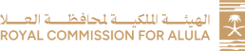
Martinengo Communication
Ufficio rappresentanza, Marketing, PR e Comunicazione per l’Italia e la Svizzera Italiana di Royal Commission for AlUla
Via Vincenzo Monti, 9 – 20123 Milano
Tel. (+39) 02 4953 6650
Sito web: www.martinengocommunication.com
E-mail: martinengo@martinengocommunication.com

